单本翻书软件说明书
- 安装
单本翻书采用flash技术，效果逼真，无需安装，只需将软件软件的快捷方式放入启动菜单即可
- 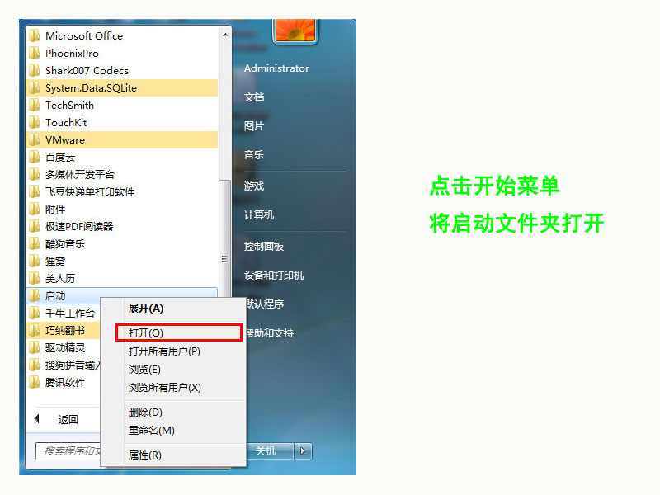
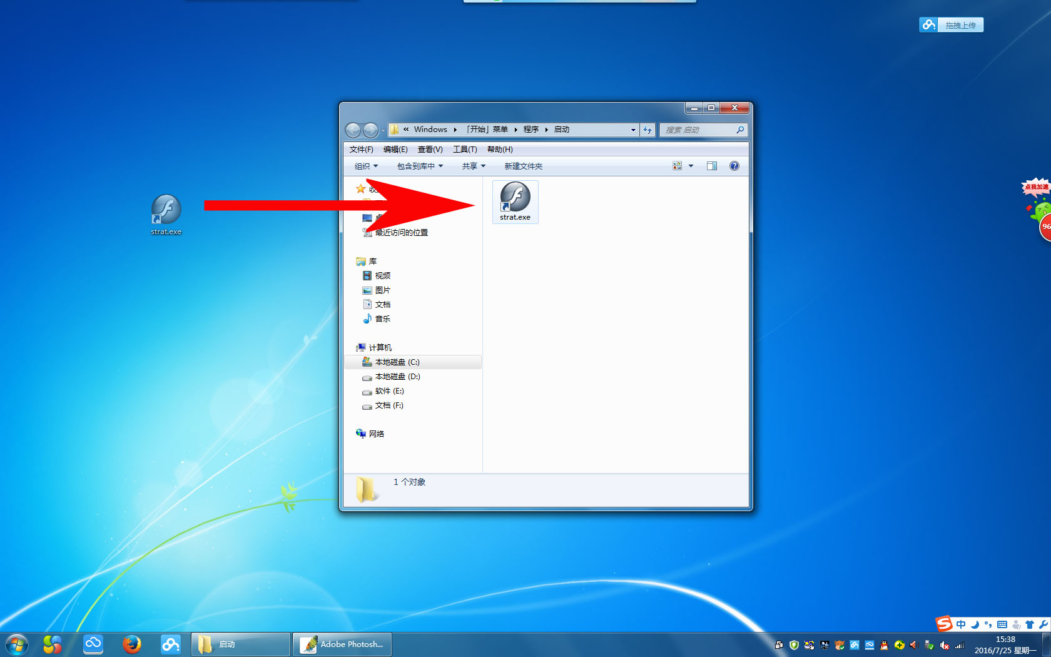
- 更新素材
本软件区分带触摸与不带触摸之分，软件厂时默认安装在D盘
- 不带触摸的软件在安装目录里找到images文件夹，将素材替换至此文件夹，文件名从1.jpg开始，其中bj.Jpg为背景图，图片属性为960X1080 px，300dpi，位深度24。背景音乐在图片的上级目录，文件名为：music.mp3。
- 带触摸的软件在安装目录里找到pages文件夹，将素材替换至此文件夹，文件名从01.jpg开始（图片属性为1810X962 px，300dpi，位深度24），其中d1.Jp和d2.jpg为首页内容（图片属性为905X962 px，300dpi，位深度24），。背景音乐在图片的上级目录，文件名为：music.Swf。

